บทที่ 6
การใช้งานระบบ

  - ฟังก์ชันการใช้งานของระบบ
ในการทำงานของระบบตรวจจับผู้บุกรุกทางเครือข่ายนี้ การตั้งค่าเพื่อใช้งานนั้น ต้องกระทำ 2 ขั้นตอน ได้แก่ การใส่ค่าแฟล็กเมื่อทำการเรียกโปรแกรม และ การตั้งค่าในไฟล์คอนฟิกูเรชันไฟล์

    - การตั้งเมื่อเริ่มการทำงานของโปรแกรม
6.1.1.1 การเรียกใช้งาน
ระบบตรวจจับผู้บุกรุกทางเครือข่ายคอมพิวเตอร์ที่พัฒนาขึ้นมานี้ สามารถเรียกใช้ได้โดยการเรียก IsagNids โดยสามารถเลือกฟังก์ชันใช้งานเองได้ ซึ่งมีฟังก์ชันการทำงานเป็นแฟล็กดังนี้
- h แสดงส่วนช่วยเหลือ
- v พิมพ์ข้อมูลของแพ็กเก็ตที่เก็บได้ออกหน้าจอ
- r ตรวจสอบการโจมตีแบบตามเวลาจริง
- b ให้ทำงานในโหมด daemond
- q ไม่แสดงผลใดๆออกหน้าจอ
- i <interface> เลือกการ์ดแลนที่จะใช้เป็นตัวจับแพ็กเก็ต
- l <num> จำกัดจำนวนของแพ็กเก็ตที่รับเข้ามาวิเคราะห์

      - การเลือกใช้ฟังก์ชันการทำงาน
การทำงานของระบบแบ่งออกได้เป็น 3 ส่วนใหญ่ๆ คือ การแสดงส่วนช่วยเหลือ และ การเก็บ ข้อมูลของแพ็กเก็ตที่เข้าสู่ระบบ และการวิเคราะห์แพ็กเก็ตเหล่านั้น ซึ่งในการเลือกใช้ฟังก์ชันของระบบในการทำงานแต่ละส่วนนั้น ผู้ใช้สามารถเลือกใช้ได้แล้วแต่ความเหมาะสมของสภาพแวดล้อม และลักษณะของการใช้งาน ซึ่งมีข้อแนะนำในการใช้งานดังต่อไปนี้

        - การแสดงส่วนช่วยเหลือ
ในขั้นตอนนี้เป็นการแสดงส่วนช่วยเหลือของโปรแกรมเพื่อบอกผู้ใช้ถึงวิธีการเรียกโปรแกรม ว่ามีแฟล็กอะไรให้ใช้บ้าง เรียกโดย IsagNids –h โดยจะมีลักษณะดังรูป ที่ 6-1

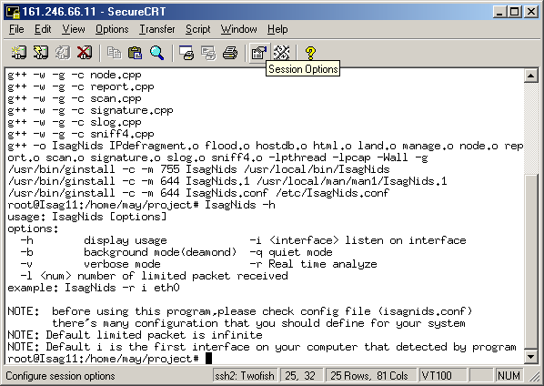

รูปที่ 6-1 แสดงการแสดงส่วนช่วยเหลือของโปรแกรม

        - การเก็บข้อมูล
ขั้นตอนนี้เป็นการเก็บข้อมูลของแพ็กเก็ตที่เข้าสู่ระบบ โดยผู้ใช้อาจเลือกให้แสดงข้อมูลของแพ็กเก็ตเหล่านั้นบนหน้าจอก็ได้ โดยกรณีที่ต้องการดูข้อมูลแพ็กเก็ต ผู้ใช้สามารถเลือกใช้ฟังก์ชัน IsagNids –v ซึ่งเมื่อสั่งคำสั่งดังกล่าว ระบบจะแสดงข้อมูลของแพ็กเก็ตที่เข้าสู่ระบบผ่านหน้าจอเทอร์มินอล โดยแสดงข้อมูลของเฮดเดอร์ของแพ็กเก็ตทั้งของทีซีพี/ไอพี และอีเทอร์เน็ตบางส่วน รวมทั้งวันและเวลาที่แพ็กเก็ตเหล่านั้นเข้ามาด้วย (ทำงานคล้ายกับเป็นตัวสนิฟเฟอร์) ดังรูปที่ 6-2
การดูข้อมูลของแพ็กเก็ตในลักษณะนี้มีข้อดีที่ได้รู้ว่าในเครือข่ายของเรามีแพ็กเก็ตอะไรผ่านเข้าออกบ้าง เพื่อเก็บข้อมูลเอาไว้วิเคราะห์ต่อไป

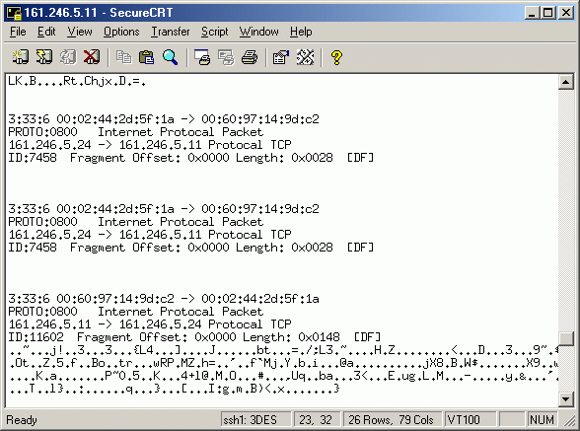
รูปที่ 6-2 แสดงการแสดงผลการเก็บข้อมูลแพ็กเก็ตผ่านหน้าจอเทอร์มินอล

        - การวิเคราะห์ข้อมูล
ในขั้นตอนของการวิเคราะห์ข้อมูลนั้น จะเป็นการวิเคราะห์แบบตามเวลาจริง คือ การนำข้อมูลของแพ็กเก็ตที่เข้ามาขณะนั้น มาวิเคราะห์เลย โดยเรียกใช้คำสั่ง IsagNids –r ทำให้ได้ข้อมูลวิเคราะห์ การโจมตีตามเวลาจริงๆ โดยจะแสดงผลออกมาผ่านหน้าจอเทอร์มินอล และผ่านทางเว็บโดยจะแสดงผลทั้งเครื่องเป้าหมายที่ถูกโจมตี วันและช่วงเวลาที่ถูกโจมตี จำนวนแพ็กเก็ตที่โจมตีเข้ามา และชนิดของการโจมตีด้วย ดังรูปที่ 6-3 (ส่วนการแสดงผลทางเว็บเพจ จะกล่าวถึงในภายหลัง)

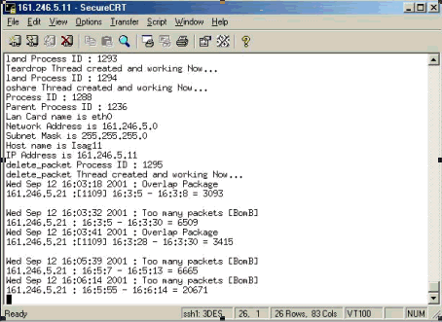

รูปที่ 6-3 แสดงหน้าจอการแสดงผลเมื่อเกิดการโจมตี

        - แฟล็กการใช้งานอื่นๆ
- b เป็นการทำงานในแบ็กกราวนด์ (Daemon)
-q ถ้าใช้จะทำให้ไม่มีการแสดงผลทางหน้าจอเกิดขึ้น จะมีข้อความเฉพาะช่วงเริ่มต้นโปรแกรม แต่หลังจากนั้น แม้ว่าจะเป็นการสั่งให้ วิเคราะห์ตามเวลาจริง หรือเป็นการให้เก็บข้อมูลแพ็กเก็ตที่เข้ามาก็จะไม่มีการแสดงค่าใดๆ ในหน้าจอใช้งาน
ตัวอย่างเช่น isagnids –rq จะเป็นการให้โปรแกรมทำงานวิเคราะห์ตามเวลาจริง แต่จะไม่มีการแสดงผลการวิเคราะห์พบการโจมตีที่ได้ขึ้นหน้าจอ
-i เป็นการเลือกเน็ตเวิร์กการ์ด(การ์ดแลน)ที่ใช้ในการตรวจจับ เช่น isagnids –r i eth0
โดยที่ถ้าไม่ตั้งค่าให้ โปรแกรมจะใช้ตัวที่ตรวจหาพบเป็นตัวแรก
-l เป็นการกำหนดจำนวนแพ็กเก็ตสูงสุดที่โปรแกรมจะรับ ถ้าไม่มีการตั้งค่าให้ ค่าที่ใช้จะเป็น อินฟินิต

    - การตั้งค่าในไฟล์คอนฟิกูเรชัน
ไฟล์ชื่อ isagnids.conf เป็นไฟล์คอนฟิกูเรชันที่ใช้กำหนดค่าในการทำงานให้แก่ระบบ โดยมี รายละเอียดดังนี้
pcap_filter เป็นการกำหนดแพ็กเก็ตที่จะรับเข้ามา โดยถ้านอกเหนือจากที่กำหนดก็จะไม่พิจารณา ตัวอย่าง pcap_filter = "tcp dst port 21" เลือกรับแต่แพ็กเก็ตทีซีพีที่มีพอร์ตปลายทาง คือ 21

report_screen เป็นการกำหนดว่าจะให้แสดงการรายงานผลที่หน้าจอที่ทำงานอยู่หรือไม่
report_screen = 1; คือให้แสดง และถ้า report_screen = 0; คือไม่แสดง

report_html เป็นการกำหนดว่าจะให้แสดงผลการวิเคราะห์ในรูปแบบเว็บเพจหรือไม่
โดยที่ report_html = 1; คือแสดง และ report_html = 0; คือไม่แสดง
www_directory เป็นไดเรกทอรี ที่ใช้เก็บไฟล์แสดงผลข้อมูลทางเว็บเพจ
ตัวอย่าง www_directory = "/www/htdocs/nids";

report_syslog เป็นการกำหนดว่าจะให้เก็บผลรายงานลง syslog system API หรือไม่
โดยที่ ถ้า report_syslog = 1; คือเก็บ และ report_syslog = 0; ไม่เก็บ

report_logfile เป็นการกำหนดว่าจะให้เก็บผลรายงานลงในล็อกไฟล์ที่กำหนดหรือไม่ โดยที่ถ้า
report_logfile = 1; คือเก็บ และถ้า report_logfile = 0; คือไม่เก็บ
log_dir เป็นการกำหนดไดเรกทอรีในการเก็บล็อกไฟล์ที่จะเก็บ ตามที่กำหนดว่าจะเก็บไว้ใน report_logfile ตัวอย่าง log_dir = "/var/log/isagnids.log";
log_file เป็นการกำหนดชื่อไฟล์ที่ต้องการให้เป็นล็อกไฟล์ที่จะเก็บข้อมูลการวิเคราะห์
ตัวอย่าง log_file = "isagnids.log";

signature_file เป็นการกำหนดไฟล์ที่ใช้เก็บข้อมูลซิกเนเจอร์ที่ใช้ในการวิเคราะห์การโจมตี
ตัวอย่าง signature_file = "/home/may/project/signature.txt";

scan_ttl เป็นการกำหนดค่าช่วงเวลาที่ใช้ในการวิเคราะห์ว่าเป็นการสแกนพอร์ตหรือไม่ โดยเป็นผลต่างของระยะเวลาระหว่างการส่งแพ็กเก็ต ตัวอย่าง scan_ttl = 15;
scan_max_count เป็นการกำหนดจำนวนแพ็กเก็ตที่เข้ามา โดยถ้ามีพฤติกรรมที่สอดคล้องมากกว่าค่านี้ก็จะสรุปว่าเป็นการสแกนพอร์ต ตัวอย่าง scan_max_count = 30;

flood_ttl เป็นการกำหนดค่าระยะเวลาที่ต่างระหว่าง 2 แพ็กเก็ตที่เข้ามา ที่จะถือว่าเป็นการโจมตีแบบ flood ตัวอย่าง flood_ttl = 6;
flood_max_count เป็นการกำหนดค่าที่ใช้ในการวิเคราะห์การ flood โดยเป็นค่าที่ยอมรับได้ของจำนวนแพ็กเก็ตที่เข้ามา โดยถ้าเกินกว่านี้จะถือว่าเป็นการโจมตี ตัวอย่าง flood_max_count = 300;

  - ตัวอย่างหน้าจอการทำงานของโปรแกรม
    - การเก็บข้อมูล
ในการเก็บข้อมูลแพ็กเก็ตนั้น ระบบจะบันทึกข้อมูลต่างๆ ดังต่อไปนี้
- เวลาที่แพ็กเก็ตนั้นเข้ามา
- แอดเดรสต้นทาง (Source Address)
- แอดเดรสปลายทาง (Destination Address)
- โพรโตคอลที่ใช้
- หมายเลขประจำแพ็กเก็ต (ID)
- แฟร็กเมนต์ออปเซต (Fragment Offset)
- ความยาวของแพ็กเก็ต (Length)

รูปที่ 6-4 แสดงการแสดงผลข้อมูลของแพ็กเก็ตที่เข้าสู่ระบบ

    - การวิเคราะห์ข้อมูล
ในการวิเคราะห์ข้อมูลนั้น หากพบว่าแพ็กเก็ตเกิดความผิดปกติ คือวิเคราะห์แล้วสรุปว่าเป็นการบุกรุก ก็จะแจ้งเตือนออกทางหน้าจอ(ในกรณีที่ไม่ได้อยู่ในโหมดของการให้ไม่แสดงผล ) แล้วอาจเก็บไว้เป็นล็อกไฟล์ หรือ แสดงผ่านทางเว็บเพจ ซึ่งทั้งนี้ขึ้นอยู่กับการตั้งค่าในไฟล์คอนฟิกูเรชัน ซึ่งมีข้อมูลที่แสดงและจัดเก็บ ดังต่อไปนี้
- วัน เดือน ปี ที่แพ็กเก็ตเหล่านั้นเข้ามา
- ชนิดของการโจมตี
- แอดเดรสปลายทาง (Destination Address)
- ช่วงเวลาที่แพ็กเก็ตเหล่านั้นเข้ามา
- จำนวนแพ็กเก็ตที่เข้ามา
ซึ่งผลการวิเคราะห์ถ้าเกิดความผิดปกติ จะมีการแสดงเตือน ดังตัวอย่างต่อไปนี้
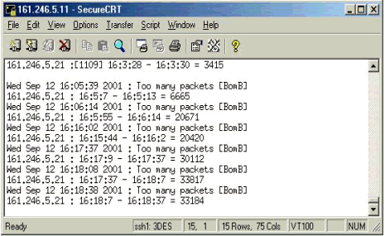
- การส่งแพ็กเก็ตปริมาณมาก
รูปที่ 6-5 แสดงการแจ้งเตือนเมื่อตรวจพบการโจมตีแบบแพ็กเก็ตปริมาณมาก
- แฟร็กเมนเตชันผิดปกติ
ซึ่งแบ่งออกได้ดังต่อไปนี้
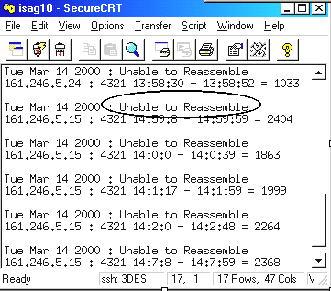
- การส่งแพ็กเก็ตที่มีลำดับผิดปกติ

รูปที่ 6-6 แสดงการแจ้งเตือนเมื่อไม่สามารถประกอบแพ็กเก็ตได้

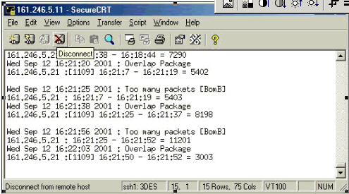
- การส่งแพ็กเก็ตที่มีขนาดเหลื่อมล้ำกัน

รูปที่ 6-7 แสดงการแจ้งเตือนเมื่อมีการเหลื่อมล้ำกันของแพ็กเก็ต

- การส่งแพ็กเก็ตแบบวนลูป

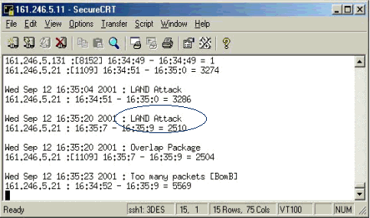
รูปที่ 6-8 แสดงการแจ้งเตือนเมื่อมีการส่งแพ็กเก็ตแบบวนลูป

  - การแสดงผลผ่านทางเว็บ
นอกจากการแสดงผลทางหน้าจอ และเก็บทางล็อกไฟล์ที่กำหนดแล้ว ระบบยังสามารถแสดงผลผ่านทางเว็บไซต์ได้ โดยจะแสดงผลของการวิเคราะห์ที่สรุปว่าเป็นการโจมตี เพื่อเป็นการแจ้งเตือนต่อผู้ดูแลระบบ
ในหน้าจอการแสดงผล จะแสดงข้อมูลดังนี้คือ
Date : วันที่ และ เวลาที่เกิดการโจมตี
Attack : ประเภทของการโจมตีที่เกิดขึ้น
Target Host : ไอพีของเครื่องคอมพิวเตอร์ที่เป็นเป้าหมายในการโจมตี
Target Port : หมายเลขพอร์ตที่เป็นเป้าหมาย ถ้าเป็นการสแกน จะได้ค่าเป็นช่วงของพอร์ต
Source Host : ไอพีของเครื่องคอมพิวเตอร์ต้นทางที่ส่งแพ็กเก็ต
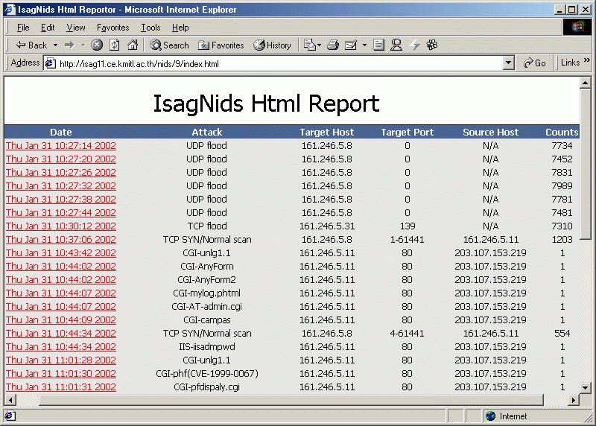
Count : จำนวนแพ็กเก็ตการโจมตี

รูปที่6-9 เว็บแสดงผลการแจ้งเตือนเมื่อมีการโจมตีจากข้อมูลที่วิเคราะห์ได้

โดยในคอลัมน์ Date ที่แสดงค่าวันที่และเวลา จะเป็นลิงก์เชื่อมต่อไปยังรายละเอียดเพิ่มเติมของการโจมตีนั้นๆ พร้อมคำอธิบายเกี่ยวกับประเภทของการโจมตีแบบสั้นๆ

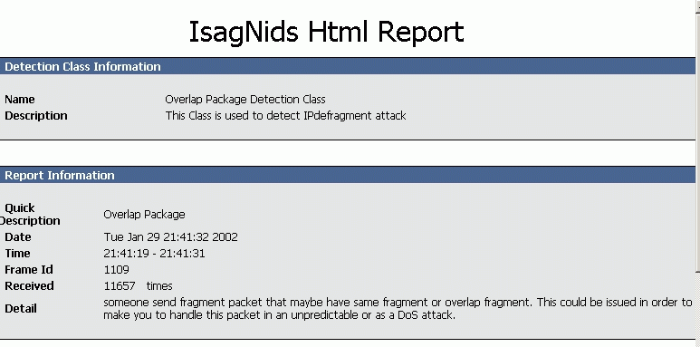
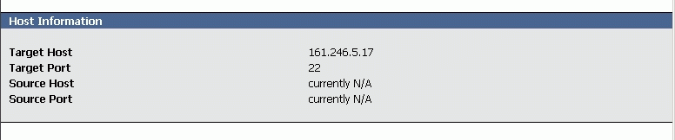
รูปที่6-10 แสดงรายละเอียดของการโจมตี

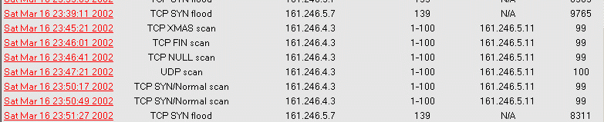
ตัวอย่างแสดงการรายงานการตรวจพบการโจมตีแบบต่างๆ ทางเว็บไซต์

รูปที่ 6-11 แสดงการตรวจพบการสแกนพอร์ต

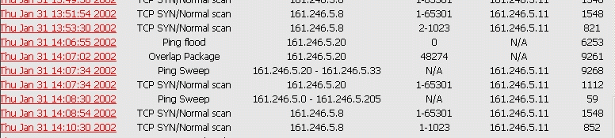
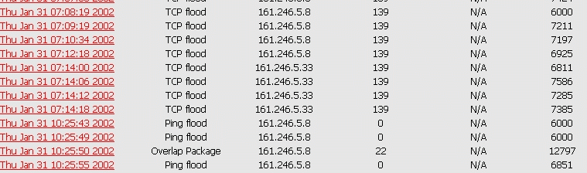
รุป 6-12 แสดงการตรวจพบแพ็กเก็ตที่โอเวอร์แลป และ การ Ping Sweep

รุป 6-13 แสดงการตรวจพบการโจมตีด้วยแพ็กเก็ตจำนวนมาก

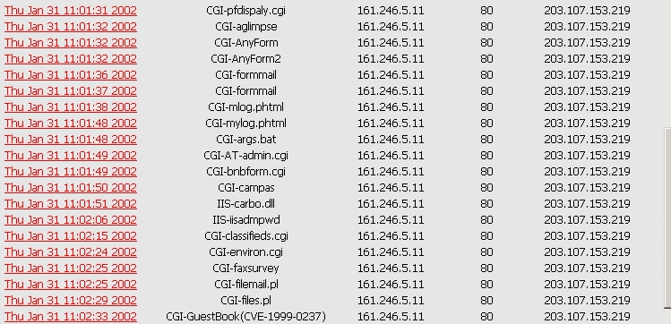

รุป 6-14 แสดงการตรวจพบการโจมตีบนชั้น แอพพลิเคชัน

6.4 การเก็บผลการวิเคราะห์ลง Syslog
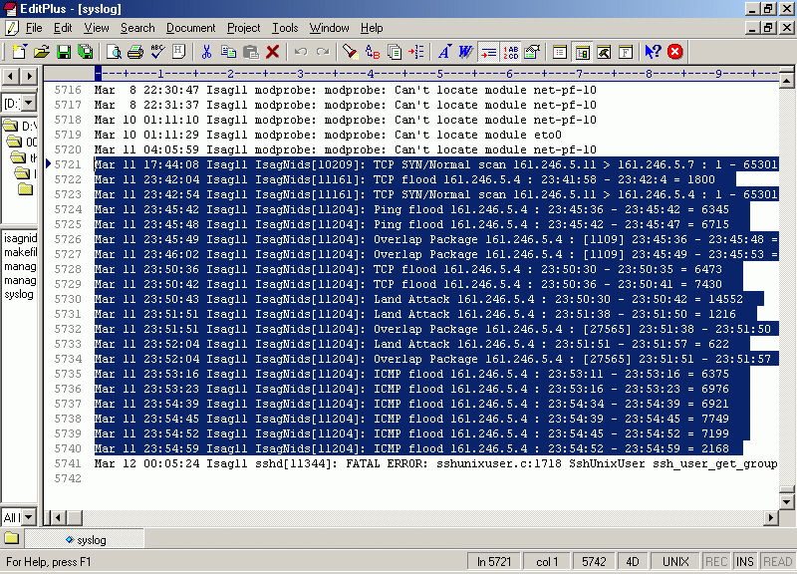
เมื่อมีการบุกรุกเกิดขึ้น และในไฟล์คอนฟิกูเรชันได้มีการสั่งให้ทำการเก็บลงในไฟล์ syslog ด้วย ในไฟล์จะมีการแสดงผลดังนี้

รูปที่ 6-15 แสดงข้อมูลการวิเคราะห์พบการบุกรุกที่เก็บในไฟล์ syslog

  - ส่วนแสดงความช่วยเหลือสำหรับระบบ
ได้มีการจัดทำการช่วยเหลือสำหรับระบบนี้ไว้ โดยสามารถเรียกดูได้จาก คำสั่ง man(manual)
โดยเรียก man IsagNids

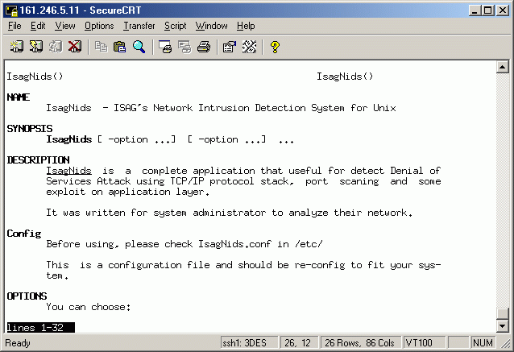
รูปที่ 6-16 แสดงการเรียกคำสั่ง man IsagNids

